Україна у фокусі
13 – 19 жовтня
2014 року

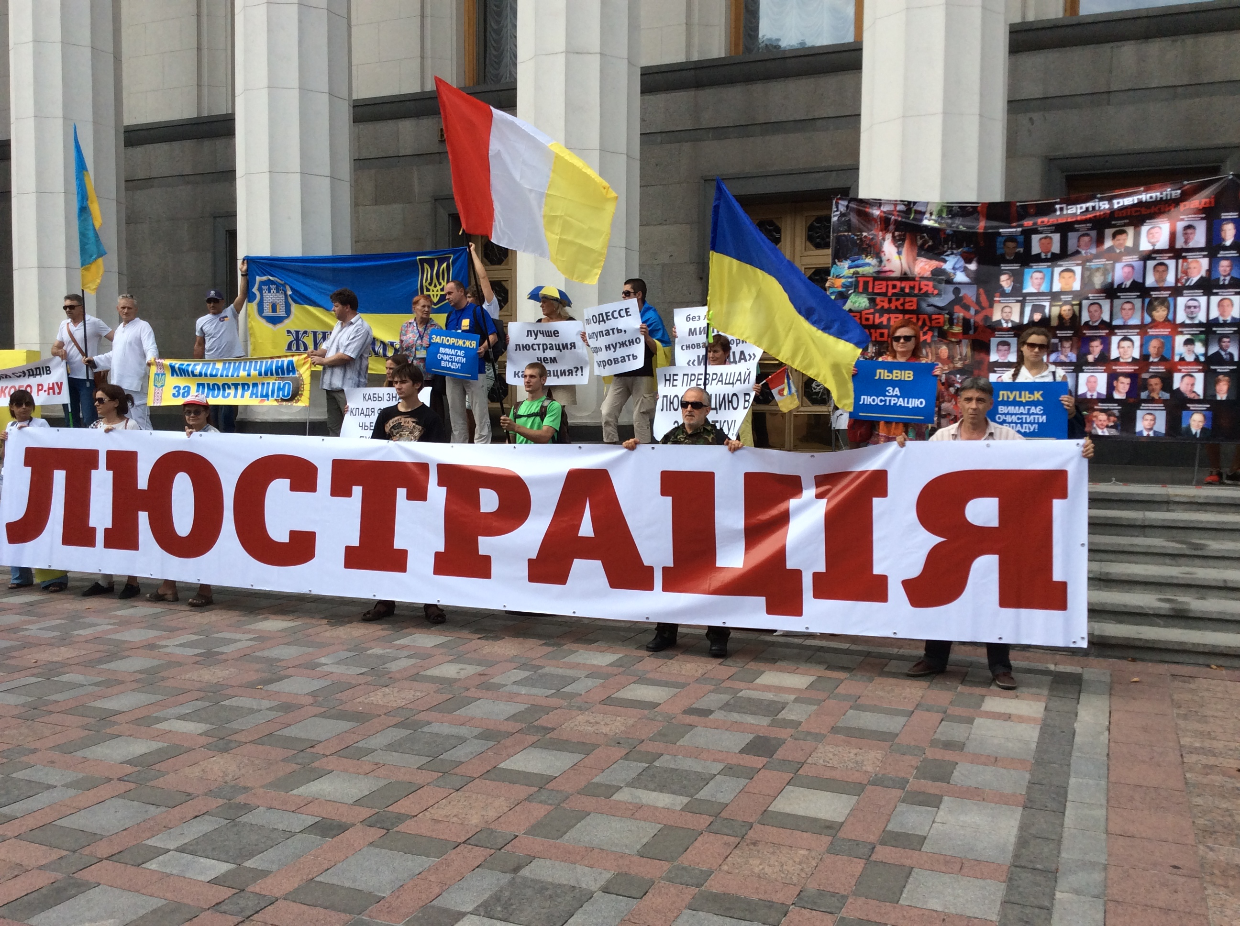

ЗМІСТ

І. Огляд політичних подій за тиждень..................................................................3

ІІ. Аналітична довідка....…..…..…….………..…...……..4

ПОЧАТОК ЛЮСТРАЦІЇ В УКРАЇНІ:
БІГ ПОПЕРЕД ВОЗА……………...........................……..........4

І. Огляд політичних подій за тиждень

Близько 500 строковиків Національної гвардії вийшли зі своєї бази в Нових Петрівцях і пікетували Адміністрацію президента України з вимогою демобілізувати їх. Військовослужбовці запевняють, що вони вже відслужили рік і шість місяців і мають право залишити строкову службу. Командувач Національної гвардії України Степан Полторак, якого президент України пропонує затвердити на посаді міністра оборони, вважає вимоги пікетувальників «незаконними».

13
жовтня

Засідання суду у справі української льотчиці Надії Савченко знову відклали на невизначений час.

Народні депутати у другому читанні ухвалили антикорупційні закони, внесені урядом. Відповідне рішення підтримали 230 парламентаріїв на засіданні Верховної Ради. Відтак буде створено Національне антикорупційне бюро України (НАБ), яке займатиметься відверненням та розслідуванням корупційних зловживань високих державних посадовців. Службовці НАБ матимуть широкі повноваження, зокрема забиратимуть корупційні справи в інших правоохоронних органів. Запрацює бюро в середині наступного року.

14
жовтня

Верховна Рада прийняла проект постанови про призначення Степана Полторака міністром оборони України.

Бойовики обстріляли селище Сартана, що поблизу Маріуполя. У результаті обстрілу загинули семеро мирних жителів, 15 людей отримали поранення.
Військовослужбовці Національної гвардії, які вийшли протестувати під Адміністрацію президента України, «стали жертвами ляльководів з іноземної спецслужби». Про це заявив радник голови СБУ Маркіян Лубківський. За його словами, СБУ має неспростовні докази, що акція із залученням військовослужбовців Національної гвардії України, провокувалася ззовні – російськими спецслужбами, зокрема 18-м центром ФСБ, який планує і намагається організувати інформаційні атаки проти України. Він наголосив, що протестні акції планувалися також у Харкові, Херсоні, Миколаєві, Запоріжжі, Одесі та інших містах.
Люстраційний закон опубліковано в газеті Верховної Ради «Голос України». Тож з 16 жовтня він набуває чинності.

15
жовтня

В Україні набув чинності закон про люстрацію. Кабінет Міністрів уже ухвалив рішення звільнити 39 високопоставлених чиновників у зв'язку з новим законом. Перевірки чиновників за новим законом почнуться вже з 1 листопада.

16
жовтня
Президент України Петро Порошенко підписав закон про особливий статус частини Донбасу. Відповідно до закону «в окремих частинах» Донбасу вводиться особливий порядок місцевого самоврядуванняна три роки, а також призначено позачергові вибори депутатів в окремих районах Донецької та Луганської областей на 7 грудня 2014 року. До того ж держава гарантуватиме недопущення кримінального переслідування та покарання осіб-учасників подій у цих районах.
Президент України Петро Порошенко назвав основні рішення, які вдалося ухвалити під час переговорів з главами РФ, Франції і канцлером Німеччини у Мілані. Так, сторони погодились і далі зосереджувати зусилля на виконанні всіх 12 пунктів Мінського меморандуму, а також дійшли згоди, що місцеві вибори в Україні слід провести, базуючись на законі про спецстатус окремих районів Донбасу. Водночас Петро Порошенко заявив, що на двосторонній зустрічі з президентом РФ Володимиром Путіним сторонам не вдалося досягти практичного результату щодо вирішення газового питання.

17
жовтня
ІІ. Аналітична довідка

ПОЧАТОК ЛЮСТРАЦІЇ В УКРАЇНІ: БІГ ПОПЕРЕД ВОЗА

15 жовтня в офіційній газеті Верховної Ради «Голос України» було опубліковано закон «Про очищення влади», унаслідок чого наступного дня він набув чинності. Ключовою новацією закону стало започаткування процесу люстрації, тобто перевірки державних службовців і заборона обіймати посади тим із них, які підпадають під критерії, передбачені в законі. Ці критерії стосуються передусім обіймання високих посад у часи президентства Віктора Януковича, участі в переслідуванні громадян під час подій Майдану, а також недостовірності відомостей у оприлюднених деклараціях про доходи, власність і витрати. У перший день дії нового закону Кабінет Міністрів повідомив про звільнення 39 урядовців на підставі того, що вони не пройшли передбачену законом перевірку.

Які позитивні й негативні наслідки матиме початок процесу люстрації?
Якою може бути його роль у загальному процесі реформ?

Потенційні вигоди і загрози люстрації по-українськи

Процес розробки, обговорення й ухвалення закону «Про очищення влади» супроводжували бурхливі суспільні дискусії, під час яких прихильники і противники висували свої аргументи на користь і проти його прийняття. Аналіз положень закону і політичної обстановки, в якій його було ухвалено, свідчить про те, що обидві сторони частково мали рацію.
З одного боку, необхідність очищення вищих рівнів державного апарату від непрофесіоналів, корупціонерів, прихильників авторитарних методів управління і прихованих агентів іноземної держави досі гостро стоїть на порядку денному. Правда й те, що багато з таких чиновників успішно працювали чи навіть ішли на підвищення саме в часи президентської каденції Януковича. Відповідно, віднесення великої кількості цих чиновників до категорії тих, що підпадають під люстрацію, в теорії справді може сприяти очищенню вищих щаблів державної служби.
Крім того, сам факт ухвалення настільки радикального закону, який може зачепити тисячі державних службовців, став свідченням сили громадянського суспільства та задоволення суспільного запиту на оновлення державних органів влади. Значимість початку дії закону в цьому контексті полягає в тому, що чиновники високого рангу більше не відчуватимуть повну безкарність і непідзвітність власним громадянам. Більше того, законодавчий успіх люстрації може стати позитивним стимулом для подальшої активності громадськості у сфері тиску на владу.
Водночас передбачена у законі схема люстрації викликає багато застережень щодо її ефективності та прийнятності для реалізації поставленої цілі очищення влади. По-перше, питання виникають у зв’язку із запровадженням автоматичного механізму звільнення всіх чиновників високого рівня часів Януковича, які обіймали свої посади рік і більше. Очевидно, що сам факт перебування на державній службі високого рангу протягом правління авторитарного президента у правовій державі не може бути підставою для звільнення, адже зовсім не обов’язково свідчить про зневагу цих посадовців до верховенства права чи їх непрофесіоналізм. Відповідно, автоматичне зарахування їх до категорії «шкідливих» чиновників важко назвати виправданим. По-друге, механізм перевірки і звільнення чиновників, передбачений законом, далекий від ідеального: цим займатимуться або керівники державних органів, де працюють потенційні об’єкти люстрації, або особи, уповноважені звільняти останніх. Зважаючи на високу чутливість цього процесу, запровадження такої моделі загрожуватиме вибірковими чистками з боку керівників серед своїх підлеглих і створить нові стимули для корупційних дій заради уникнення такої перевірки. Очевидно, що позбутися цих недоліків можна було б завдяки створенню окремого незалежного органу, що займався б люстрацією та не був пов’язаний із її об’єктами, однак така альтернатива не знайшла свого відображення в законі.

Порушена послідовність

Зрештою, ще однією загрозою реалізації закону про люстрацію може стати створення вакууму всередині державної служби, який необхідно буде заповнювати в терміновому порядку. Більше того, навіть якщо процес оновлення державної служби й удасться довести до логічного завершення у стислі терміни, не існуватиме жодних гарантій, що нові державні чиновники якісно відрізнятимуться від тих, які не пройшли люстрацію. Остання небезпека хоч і не пов’язана з законом про очищення влади напряму, але вказує на порушення послідовності оновлення державного апарату: перед тим, як його очищувати, необхідно створити умови для його наповнення професійними і чесними кадрами. Іншими словами, справжнє оновлення апарату державних чиновників логічно було би почати не з люстрації, а з проведення реформи державної служби, зокрема шляхом прийняття відповідного закону. Рецепти реформування державного апарату широко відомі та включають усунення політичного впливу на процес призначення та звільнення чиновників, запровадження конкурсного добору в якості основного способу призначення державних посадовців, послаблення стимулів до вчинення корупційних дій завдяки підвищенню їх зарплати тощо. Мало того, відповідний законопроект уже було розроблено в середовищі українських неурядових аналітичних центрів, однак потреба в його прийнятті поки не потрапила до порядку денного.
Останнє виглядає особливо дивно, зважаючи на популярність ідеї проведення кардинальних реформ у різних сферах суспільного життя. Очевидно, що саме державні службовці є ключовою ланкою у впровадженні будь-яких реформаторських ініціатив і саме від їхньої якості прямо залежать результати тієї чи іншої реформи. У поточній ситуації, натомість, люстрація державного апарату може в кращому разі знизити рівень опору серед державного апарату до проведення реформ, однак не дозволить покращити якість самих процесів реформування. Остання залежатиме передусім від запровадження нових правил добору та функціонування державних чиновників – тієї самої реформи державної служби, яку українське політичне середовище досі оминало увагою.

Висновки
Таким чином, запровадження процесу люстрації згідно з новим законом «Про очищення влади» може дати певні переваги в сенсі усунення непрофесійних і корумпованих чиновників часів Віктора Януковича та загального посилення спроможності громадянського суспільства чинити вплив на владу. З іншого боку, нерозбірливе звільнення всіх службовців, які обіймали високі посади протягом 2010-2014 рр., та підконтрольність цього процесу безпосереднім начальникам чиновників, які підлягають перевірці, може вилитися у вибіркові чистки державного апарату, жертвами яких ризикують стати цілком професійні чиновники. Крім того, проведення люстрації без попереднього реформування державної служби як такої загрожує заміною персоналій без покращення їх загальної професійної якості.

«Україна у фокусі» – щотижневий інформаційно-аналітичний бюлетень Фонду «Демократичні ініціативи імені Ілька Кучеріва» (http://dif.org.ua).

Аналітики фонду «ДІ»:
Ірина Бекешкіна
Марія Золкіна
Олексій Сидорчук
Головний редактор випуску: Ірина Філіпчук

